附件2

朝阳潘家园北京卓远一弘装饰工程有限公司“11·7”一般高处坠落事故调查报告

2024年11月7日13时20分许，在朝阳区潘家园街道劲松南街11号楼一装修施工现场，发生一起高处坠落事故，造成1人死亡。

接事故报告后，区应急局、区住建委、公安朝阳分局、潘家园街道办事处等有关部门领导立即赶赴现场，组织指导善后工作。依据《中华人民共和国安全生产法》《生产安全事故报告和调查处理条例》和朝阳区政府的授权，由区应急局、公安朝阳分局、区住建委、区总工会、区司法局、区人力社保局、潘家园街道办事处组成生产安全事故调查组，同时邀请区纪委区监委参与事故调查。

事故调查组按照“科学严谨、依法依规、实事求是、注重实效”和“四不放过”的原则，通过现场勘查、调阅资料、调查询问和检测鉴定，查明了事故经过和原因，认定了事故性质和责任，提出了对事故责任单位和人员的处理建议，并提出了整改和防范措施。

经调查认定，朝阳潘家园北京卓远一弘装饰工程有限公司“11·7”一般高处坠落事故是一起因事发单位安全管理缺失，施工人员违规作业造成的生产安全责任事故。

1. 事故基本情况

（一）事发单位基本情况

北京卓远一弘装饰工程有限公司（以下简称“卓远一弘公司”），法定代表人[李某悦](https://www.qcc.com/pl/pr45898328f07b2c2d894b89ce0a30f8.html" \t "https://www.qcc.com/firm/_blank)，总经理刘某昌，统一社会信用代码：91110116078550889Y，公司类型为有限责任公司（自然人投资或控股）。注册地址为北京市怀柔区北房镇幸福西街1号301室。经营范围：专业承包；工程设计；施工总承包；城市园林绿化等。

（二）事故相关单位基本情况

北京中海燕都酒店管理有限公司，法定代表人金某祥。统一社会信用代码：91110105MADXRKMB2X，公司类型为其他有限责任公司。注册地址为北京市朝阳区劲松南街11号楼大厅、2-3层全部。经营范围：酒店管理；餐饮管理；企业管理；会议及展览服务等。

（三）事发项目基本情况

事发项目为北京市朝阳区劲松南街11号楼1-3层局部装修工程，工程内容分为楼体1-3层内部装修和外墙粉刷两部分。建设单位为北京中海燕都酒店管理有限公司，施工单位为卓远一弘公司，工程价款80万元。事发项目的项目负责人为王某超、安全员为崔某东、技术员为孙某弢。该项目于2024年10月21日在潘家园街道办事处进行了备案，并于10月30日开工，拟于2025年3月11日竣工。

10月16日，卓远一弘公司联系高某民负责事发项目外墙粉刷部分。

11月2日，高某民组织赵某同、李某等、王某军三名工人采用座板式单人吊具悬吊作业（以下简称“悬吊作业”）的方式粉刷外墙，悬吊作业相关工具由高某民负责提供。

经查，卓远一弘公司派遣的项目经理王某超无建造师等相关资格。赵某同、李某等、王某军三人均无高处作业类特种作业操作证。

二、事故发生经过及应急处置情况

（一）事故发生经过

2024年11月7日13时许，高某民组织赵某同、李某等、王某军三人前往11号楼粉刷外墙，其中赵某同和李某等负责悬吊作业，王某军在地面通过滑轮递送灰料。

13时5分许，赵某同先将工作绳绑扎在11号楼屋顶东墙上一外挂钢制爬梯后，悬吊至楼体五层西南侧开始作业。

13时20分许，赵某同在作业时突然失稳，导致其坠落至下方一层的拱形水泥遮雨棚上，后向西弹出坠落至地面。

（二）应急救援情况

事故发生后，卓远一弘公司技术员孙某弢立即拨打了“120”急救电话。

13时25分许，“120”急救人员到达现场，将赵某同送往北京市垂杨柳医院进行抢救。

15时许，赵某同经抢救无效死亡。

（三）事故应急处置评估

事故发生后，卓远一弘公司立即组织人员施救，对现场进行了封锁保护，并拨打了“120”急救电话，同时向区政府相关单位报告了事故情况。区政府相关部门在应急救援过程中，应急值守到位，应急响应迅速，信息报送渠道通畅，信息流转及时有效，现场救援处置措施得当，救援力量配备充分，善后工作及时有效，对事故信息和舆情进行了有效的管理。

（四）事故现场情况

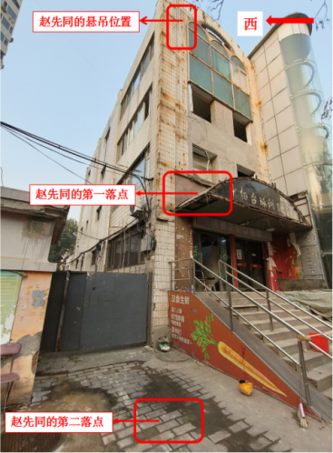事发现场位于北京市朝阳区劲松南街11号楼西南侧，该楼共五层，高约17米。五层楼顶南墙边缘建有一拱形水泥构筑物，上绑扎有李某等作业使用的工作绳。赵某同原绑扎在外挂钢制爬梯上的工作绳已脱落，工作绳一头连接在座板上。现场未见施工人员使用的防坠落保护装置和“生命绳”[[1]]。楼体一层处设有一高约4米的拱形水泥遮雨棚。楼外一层地面上有一赵某同使用的五点式安全带，已因救援切割破坏。

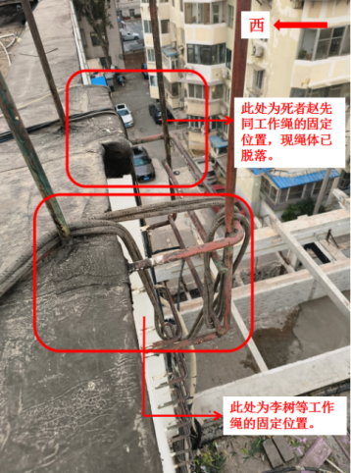

图1 事发楼体西南侧 图2 工作绳绑扎的外挂钢梯

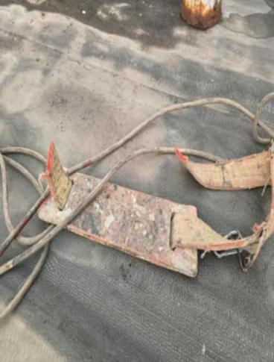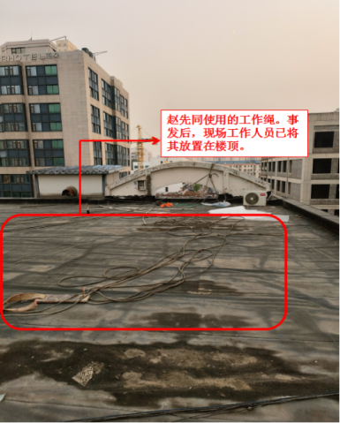

图3 楼顶上脱扣的工作绳 图4 赵先同使用的座板

（五）人员伤亡和直接经济损失情况

事故造成1人死亡。死者为赵某同，男，55岁，甘肃人，卓远一弘公司施工人员；经鉴定：赵某同符合高坠致创伤失血休克死亡（鉴定书编号：CY2024BL0304号）。

事故直接经济损失约210万元，其中含赔付死者家属138万元。

1. 事故原因分析

综合相关调查结论，认定本起事故直接原因是：高某民未向施工人员提供符合国家标准或者行业标准的劳动防护用品。赵某同在进行悬吊作业的准备工作时，未有效固定工作绳，且在无防坠落保护装置、无“生命绳”的情况下违规进行悬吊作业，在作业时工作绳突然脱落，导致其高坠死亡。

（一）直接原因分析

高某民在施工前未向赵某同提供悬吊作业必需的防坠落保护装置和“生命绳”等安全防护设备[[2]]。

赵某同在不具备高处作业资格、未确保工作绳进行有效固定，在无防坠落保护装置、无“生命绳”的情况下开始作业。在作业时，未有效固定的工作绳绳扣脱出，导致其坠落地面死亡。

（二）其他可能因素排除

公安机关结合现场勘查和技术鉴定等情况，排除人为故意刑事案件嫌疑。

（三）间接原因分析

1.施工组织混乱。卓远一弘公司未将事发项目的外墙粉刷作业进行统一协调、管理，以包代管交由高某民负责组织施工[[3]]。未制定外墙粉刷悬吊作业的专项施工方案[[4]]；未制定悬吊作业的安全操作规程[[5]]；未委派具备相应管理资格的人员担任项目经理[[6]]；

2.施工现场安全管理缺失。卓远一弘公司对作业现场安全管理工作失管失查，未审查施工人员的高处作业资格[[7]]，未确保施工人员使用符合标准的劳动防护用品[[8]]，未开展隐患排查治理工作，未及时发现并消除赵某同违规进行悬吊作业的生产安全事故隐患[[9]]。

3.安全教育培训不到位。卓远一弘公司未对施工人员进行安全生产教育培训、安全技术交底[[10]]，致使赵某同安全意识淡薄，违规进行悬吊作业。

四、对有关责任人员和责任单位的处理建议

根据《中华人民共和国安全生产法》等有关法律、法规的规定，调查组依据事故调查核实的情况和事故原因分析，认定下列人员及单位应承担相应的责任，并提出如下处理建议：

（一）因在事故中死亡免于或不予追究责任人员

赵某同违规进行悬吊作业，导致事故发生，对事故发生负有直接责任。因其在事故中死亡，故不追究其责任。

（二）建议移送司法机关处理的人员

高某民，男，群众，事发项目外墙粉刷部分负责人。违反安全管理规定，未向施工人员提供符合国家标准或者行业标准的劳动防护用品，冒险组织不具备高处作业资格的施工人员违规进行外墙粉刷悬吊作业，对事故发生负有直接责任。涉嫌重大责任事故罪，建议由公安机关对其立案侦查。

（三）对事故有关责任人员和责任单位的行政处罚建议

1.刘某昌，男，群众，卓远一弘公司总经理，负责公司全面工作。未严格履行安全生产管理职责，未组织制定并实施悬吊作业的安全操作规程，未组织制定并实施安全生产教育和培训计划，未组织建立并落实安全风险分级管控和隐患排查治理双重预防工作机制，未及时消除赵某同违规进行悬吊作业的生产安全事故隐患。其行为违反了《中华人民共和国安全生产法》第二十一条第（二）项、第（三）项、第（五）项的规定，对事故发生负有管理责任。依据《中华人民共和国安全生产法》第九十五条第（一）项的规定，建议由朝阳区应急管理局给予刘某昌处上一年年收入百分之四十罚款的行政处罚。

2.王某超，男，群众，事发项目负责人，负责事发项目的全面工作。未参与制定悬吊作业的安全操作规程，未对事发项目的施工人员进行安全生产教育培训，未检查事发项目的安全生产状况，未及时排查生产安全事故隐患，未制止和纠正赵某同违规进行悬吊作业的行为。其行为违反了《中华人民共和国安全生产法》第二十五条第一款第（一）项、第（二）项、第（五）项、第（六）项的规定，对事故发生负有管理责任。依据《中华人民共和国安全生产法》第九十六条的规定，建议由朝阳区应急管理局给予王某超处上一年年收入百分之二十以上百分之五十以下的罚款的行政处罚。

3.崔某东，男，群众，事发项目安全员，负责事发项目的安全管理工作。未参与制定悬吊作业的安全操作规程，未对事发项目的施工人员进行安全生产教育培训，未检查事发项目的安全生产状况，未及时排查生产安全事故隐患，未制止和纠正赵某同违规进行悬吊作业的行为。其行为违反了《中华人民共和国安全生产法》第二十五条第一款第（一）项、第（二）项、第（五）项、第（六）项的规定，对事故发生负有管理责任。依据《中华人民共和国安全生产法》第九十六条的规定，建议由朝阳区应急管理局给予崔某东处上一年年收入百分之二十以上百分之五十以下的罚款的行政处罚。

4.卓远一弘公司。对施工现场失管失查，将外墙粉刷工作以包代管交由高某民负责，未审查事发项目悬吊作业人员的高处作业资格，未落实生产安全事故隐患排查治理制度，未采取技术、管理措施，及时发现并消除赵某同违规进行悬吊作业的事故隐患。其行为违反了《中华人民共和国安全生产法》第四十九条第二款、《北京市生产经营单位安全生产主体责任规定》第二十五条第（三）项、《中华人民共和国安全生产法》第四十一条第二款的规定，对事故发生负有主要管理责任。依据《中华人民共和国安全生产法》第一百一十四条第一款第（一）项的规定，建议由朝阳区应急管理局给予卓远一弘公司罚款的行政处罚。

（四）其他处理建议

## 因崔某东对事故发生负有管理责任，建议由住建部门依法吊销其相应资格。

五、事故整改和防范措施

为深刻汲取事故教训，举一反三，有效防范和坚决遏制类似事故，提出以下措施建议：

（一）强化层级管理，落实安全生产主体责任。卓远一弘公司要强化红线意识、责任意识、风险意识，聘请具备相应资质的公司合法组织施工，将分包单位的安全生产工作纳入统一管理，杜绝以包代管的情况再次发生。

（二）加强施工组织设计，提升施工现场安全管理水平。卓远一弘公司要严格落实相关法律法规要求，加强安全生产标准化建设，切实提高在施项目的安全管理水平。一是要根据施工项目具体情况制定专项施工方案和安全技术措施，划定风险项、风险点。二是在作业前要对施工人员进行安全交底、技术交底，做好安全教育培训工作，针对高风险作业项目要开具作业票，明确作业内容、作业人员，避免违规作业的情况再次发生。三是要派遣具有相应资格的项目管理人员，在作业过程中必须有安全技术人员在场，督促施工人员严格按照施工组织设计方案开展作业。四是要坚持日常巡回检查制度，对于发现的安全隐患要坚持“早发现、早汇报、早整改”，做到“四个及时”。

（三）强化高风险作业管控。卓远一弘公司要强化施工区域内高风险作业管控。一是当工程中存在高风险作业内容时，要依据相关法律法规经有关部门审批同意后，再开展施工工作。二是要严格审核施工人员的特种作业资格。三是要严格制定作业配套工具的入场检查制度和流程表单，确保向施工人员提供符合国家标准或者行业标准的劳动防护用品，并在作业过程中抽取部分配套工具进行安全性能测试，对于达到年限或存在安全隐患的设备及工具，及时进行报备处理并更新。

（四）加强属地监管。潘家园街道要全面排查辖区内限额以下在施工程情况，进一步做好备案管理工作。一是要重点加强高风险限额以下小型工程的安全管理，督促施工单位严格落实主体责任，及时办理安全生产信息登记。二是要加强日常巡查检查，对安全风险较大的工程增加检查频次，对未登记的高风险限额以下小型工程、施工现场存在安全隐患或存在安全生产违法违规行为的，要及时予以制止并责令改正，确保各项施工平稳有序。

朝阳区应急管理局 2025年1月15日印发

1. [] 座板式单人吊具悬吊作业安全技术规范（GB23525-2009）3.4.1柔性导轨：固定在挂点装置上，沿作业面敷设、带自锁器的长绳，发生坠落时承担人体冲击力的长绳，亦称“生命绳”。
2. [] 《座板式单人吊具悬吊作业安全技术规范》（GB23525-2009）第3.1条：座板式单人吊具由挂点装置、悬吊下降系统和坠落保护系统组成。
3. [] 《中华人民共和国安全生产法》第四十九条第二款：生产经营项目、场所发包或者出租给其他单位的，生产经营单位应当与承包单位、承租单位签订专门的安全生产管理协议，或者在承包合同、租赁合同中约定各自的安全生产管理职责；生产经营单位对承包单位、承租单位的安全生产工作统一协调、管理，定期进行安全检查，发现安全问题的，应当及时督促整改。
4. [] 《中华人民共和国建筑法》第三十八条：建筑施工企业在编制施工组织设计时，应当根据建筑工程的特点制定相应的安全技术措施；对专业性较强的工程项目，应当编制专项安全施工组织设计，并采取安全技术措施。
5. [] 《建设工程安全生产管理条例》（国务院令第393号）第二十一条第一款：施工单位主要负责人依法对本单位的安全生产工作全面负责。施工单位应当建立健全安全生产责任制度和安全生产教育培训制度，制定安全生产规章制度和操作规程，保证本单位安全生产条件所需资金的投入，对所承担的建设工程进行定期和专项安全检查，并做好安全检查记录。
6. [] 《建设工程安全生产管理条例》（国务院令第393号）第二十一条第二款：施工单位的项目负责人应当由取得相应执业资格的人员担任，对建设工程项目的安全施工负责，落实安全生产责任制度、安全生产规章制度和操作规程，确保安全生产费用的有效使用，并根据工程的特点组织制定安全施工措施，消除安全事故隐患，及时、如实报告生产安全事故。
7. [] 《北京市生产经营单位安全生产主体责任规定》（政府令〔2019〕285号）第二十五条第（三）项：生产经营单位进行爆破、吊装、挖掘、悬吊、建设工程拆除、油罐清洗等危险作业，以及在有限空间内作业、动火作业、高处作业、带电作业、临近高压输电线路作业，应当安排专门人员进行现场管理，确认现场作业条件、作业人员上岗资格、身体状况符合安全作业要求，监督作业人员遵守操作规程，落实安全措施。
8. [] 《中华人民共和国安全生产法》第四十五条：生产经营单位必须为从业人员提供符合国家标准或者行业标准的劳动防护用品，并监督、教育从业人员按照使用规则佩戴、使用。
9. [] 《中华人民共和国安全生产法》第四十一条第二款：生产经营单位应当建立健全并落实生产安全事故隐患排查治理制度，采取技术、管理措施，及时发现并消除事故隐患。
10. [] 《中华人民共和国安全生产法》第二十八条第一款：生产经营单位应当对从业人员进行安全生产教育和培训，保证从业人员具备必要的安全生产知识，熟悉有关的安全生产规章制度和安全操作规程，掌握本岗位的安全操作技能，了解事故应急处理措施，知悉自身在安全生产方面的权利和义务。未经安全生产教育和培训合格的从业人员，不得上岗作业。